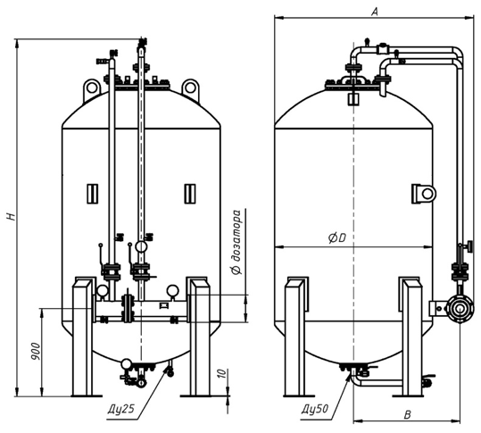

Опросный лист на
Бак-дозатор
ТУ 4854-010-44416782-2015

Сертификат соответствия №
Заказчик:
Количество:
Номер предложения:

Описание

БД ППТ - бак с внутренней эластичной емкостью (хранение пенообразователя внутри эластичной емкости), дозатор с трубопроводной обвязкой, шаровые краны на линиях подачи воды в бак и на линии подачи пенообразователя в дозатор.

Стандартная комплектация:

- Кран фланцевый шаровой полнопроходный Ду-50(80) на линии подачи воды
- Кран фланцевый шаровой полнопроходный Ду-50(80) на линии подачи пенообразователя
- Дренажный кран дозатора
- Манометр
- Дозатор
- Обратный клапан
- Кран заполнения / слива пенообразователя
- Кран перекрытия манометра
- Кран дренажа воды
- Предохранительный клапан манометра
- Предохранительный клапан Рраб = 1,6 Мпа
- Кран для сброса давления на линии подачи пенообразователя
- Кран для сброса давления на линии подачи воды
- Фильтр грубой очистки

Тип бака:

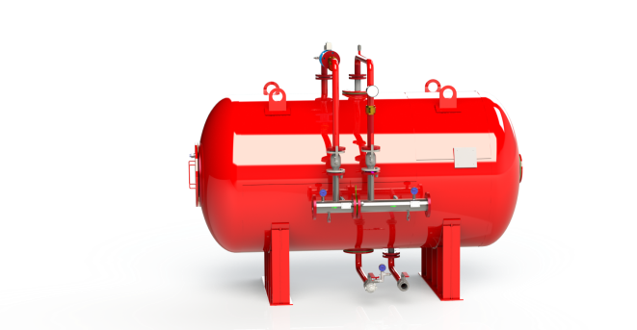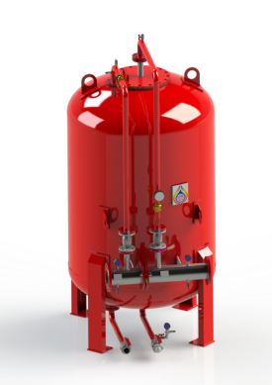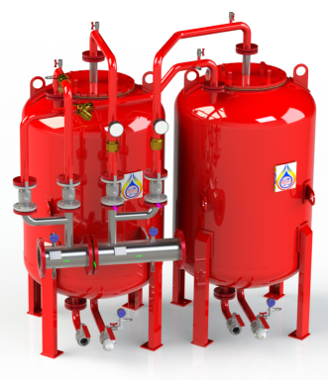
Горизонтальный ☐ Вертикальный ☐ Сдвоенный ☐

Материал бака:

Сталь 20 ☐ 09Г2С ☐ Другой ☐ ___________________

Материал трубопроводной обвязки:

Сталь 20 ☐ 09Г2С ☐ нерж. сталь ☐ Другой ☐ ________________

Объем бака-дозатора (20 л - 20000 л) ____________________________

Дозирование:

1% ☐ 2% ☐ 3% ☐ 6% ☐

Направление потока:

Слева-направо → ☐
Справа-налево ← ☐
Тип дозатора

Тип | Ду | Расход, л/мин | Материал
 |  |  | Сталь 20 | 09Г2С | нерж. сталь
Стандартный | ☐ 25 (1”) | 70-100 | ☒ | ☐ | ☐
 | ☐ 32 (1½”) | 70-300 | ☐ | ☐ | ☐
 | ☐ 65 (2½”) | 75-650 | ☐ | ☐ | ☐
 | ☐ 80 (3") | 150-1250 | ☐ | ☐ | ☐
 | ☐ 100 (4”) | ☐ 250-1800  ☐ 380-2700 | ☐ | ☐ | ☐
 | ☐ 150 (6”) | 650-5500 | ☐ | ☐ | ☐
 | ☐ 200 (8”) | 1100-8000 | ☐ | ☐ | ☐
 | ☐ 250 (10") | 1680-11000 | ☐ | ☐ | ☐
 | ☐ 300 (12") | 1720-17200 | ☐ | ☐ | ☐
Дозатор расширенного диапазона | ☐ 100 (4") | 80-2450 | ☐ | ☐ | ☐
 | ☐ 150 (6") | 110-5500 | ☐ | ☐ | ☐
 | ☐ 200 (8") | 125-10500 | ☐ | ☐ | ☐
 | ☐ 250 (10") | 150-16000 | ☐ | ☐ | ☐

Дополнительная комплектация

Наименование
Запасная эластичная емкость | Да ☐ | Нет ☐
Клапан стальной SMART (Клапан контроля концентрата) | Да ☐ | Нет ☐
Соленоидный клапан 24 В | Да ☐ | Нет ☐
Сигнализатор давления PS 10-2 | Да ☐ | Нет ☐
Расходомер | Да ☐ | Нет ☐
- на линию подачи воды стальной | Сталь 20 ☐  09Г2С ☐ | Нет ☐
- на линию подачи пенообразователя из нержавеющей стали 12Х18Н10Т | Да ☐ | Нет ☐
Затворы дисковые с ручным и электро- приводом на линии подачи воды / пенообразователя | Да ☐ | Нет ☐
Комплект для заправки бака-дозатора
Насос электрический для заправки БД (со всасывающими и напорными шлангами 2,5м - 2 шт) | Да ☐ | Нет ☐
Насос ручной для заправки БД (со всасывающими и напорными шлангами 2,5м - 2 шт) | Да ☐ | Нет ☐
Компрессор воздушный | Да ☐ | Нет ☐
КОФ (ответные фланцы, прокладки, крепеж) на 2 года эксплуатации | Да ☐ | Нет ☐

Дополнительные требования заказчика: ___________________________________________________________________________________________________________________________________________________________________________________________________________________________________________________________________________________________________________________________________________________________________________________________________________________________________________________________________________________________________________

